Деловая игра 7 класс «Лучшая статья по теме «Определяем тип профессии»»
Учитель: Пьянова Анна Сергеевна
Вид урока: деловая игра
Тип урока: урок обобщения и систематизации
Цель урока: обобщение и систематизация полученных ранее знаний и навыков по разделу «Обработка текстовой информации»
Задачи:
1) образовательная - систематизировать знания учащихся в игровой форме о возможностях использования MS Word для редактирования, форматирования и визуализации информации;
2) развивающая - сформировать условия для познавательной активности учащихся, творческих навыков;
3) воспитательная - совершенствовать навык групповой работы; умения общаться со сверстниками.
Материалы и оборудование: инструкция к ДИ, ноутбуки, проектор, MS Word, лист с оцениванием

Технологическая карта
Этап |  | Деятельность учителя | Деятельность учащихся | Задание | УУД
Ввод в игру
Организационный момент (3 мин.) |  | Приветствует учащихся | Приветствуют учителя |  | Регулятивные: самоорганизация и готовность к уроку  Личностные: самоопределение
Актуализация знаний  (5 мин.) |  | Демонстрирует слайды, задаёт вопросы | Выполняют задания на слайде  Определяют цели и задачи урока | Презентация | Познавательные: формулирование проблемы  Коммуникативные: слушают и воспринимают точку зрения других; оформляют свои мысли в устной форме  Регулятивные: определение последовательности работы; определение и формулировка цель и задачу на уроке
Выполнение проектов (игра)
Практическое закрепление навыков и умений  (18 мин). |  | Производит инструктаж.  Предлагает ученикам перейти к выполнению проектов. Консультирует учащихся | Слушают инструктаж  Приступают к заданию, после выполнения своего задания считают баллы по пройденному тесту | Презентация хода работы  Приложение 1 | Познавательные: выполнение назначенных функций, коллективной работы;  Коммуникативные: участие в коллективном обсуждении; строят продуктивное взаимодействие с участниками группы;  Регулятивные: оценка собственной работы на протяжении выполнения задания  Личностные: выполнение ролевой функции
Демонстрация проектов, оценивание
Рефлексия (12 мин.) |  | Производит оценивание | Обсуждают с учителем результаты оценивания | Приложение 2 | Познавательные: контроль и оценка полученных результатов  Коммуникативные: формулирование и аргументация своего мнения, учёт разных мнений  Личностные: самооценивание
Выход из игры
Подведение итогов урока  (3 мин.) | Воспроизводит домашнее задание |  | Записывают домашнее задание |  |  | Регулятивные: самоорганизация по окончанию урока

Ход урока
I - Организационный момент
Учитель: приветствую участников нашего урока! В качестве домашнего задания прошлого урока вам предлагалось разделиться на 4 команды и пройти тест на определение типа профессии. Каждый из вас уже примерно знает, какой тип профессии ему подходит. Будет интересно, независимо от типа профессии, увидеть вклад каждого в командной работе.
II - Постановка проблемы и актуализация знаний (ввод в игру)
Учитель: итак, на слайде изображена текстовая информация. Как вы думаете, легко ли воспринимать данный текст и что нужно для этого сделать? Сформулируйте цель урока.
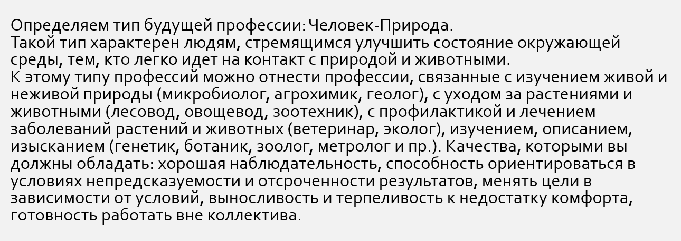
Ученики: для наглядности стоит преобразовать информацию. Сегодня мы будем преобразовывать текст.
Учитель: какие процессы используются для преобразования?
Ученики: форматирование, редактирование, визуализация.
Учитель: посмотрите на слайд и сопоставьте профессию, которую вы сегодня будете реализовывать, с деятельностью. Это ваши сегодняшние задачи на уроке. Кто будет первым выполнять работу? Вторым? Третьим?
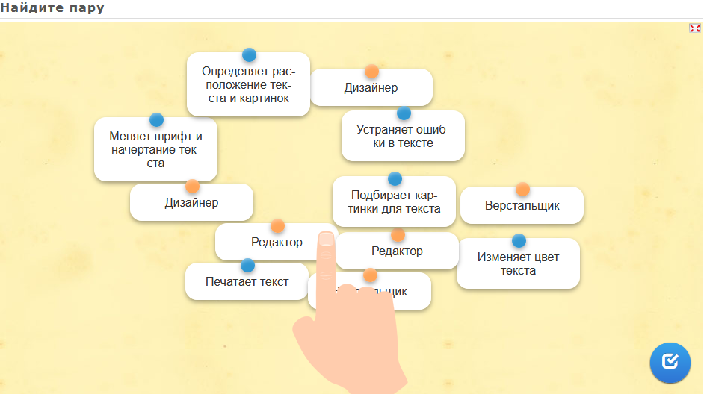
Ученики: редактор – редактирование текста, дизайнер – форматирование текста, верстальщик – визуализация текста. Сначала работу выполняет редактор, затем дизайнер, и после этого верстальщик.
III - Основная часть (выполнение проектов)
Учитель: вы уже знаете, каким образом можно редактировать, форматировать и визуализировать текст в текстовом процессоре Word. В формате игры вы проверите свои знания и умения. Сегодня я выступаю в роли заказчика и хочу, чтобы каждый из вас выполнил мой заказ – создал статью на определённый тип личности в профессиональной сфере. На столах лежат задания с инструкцией (Приложение 1). Пока вы знакомитесь с ней, я открою слайд с правилами игры:
- Над проектом работает все участники команды. Вы можете общаться между собой, но между командами общения быть не должно.
- На работу вам даётся 18 минут. Я засеку время. После выполнения вы должны показать свои проекты. Остальные команды в это время произведут оценивание вашей работы (Приложение 2).
- Работа выполняется на одном ноутбуке. Когда кто-то из участников вашей команды выполняет свою работу, вы в это время должны оценить свой вклад в совместную работу, заполнив лист оценивания (Приложение 2). Критерии оценивания лежат у вас на столах. В это время я буду наблюдать за вами и также у каждого учатника команды выставлять баллы оценивания. Позже сравним с вами результаты .
- Теперь, займите рабочие места.
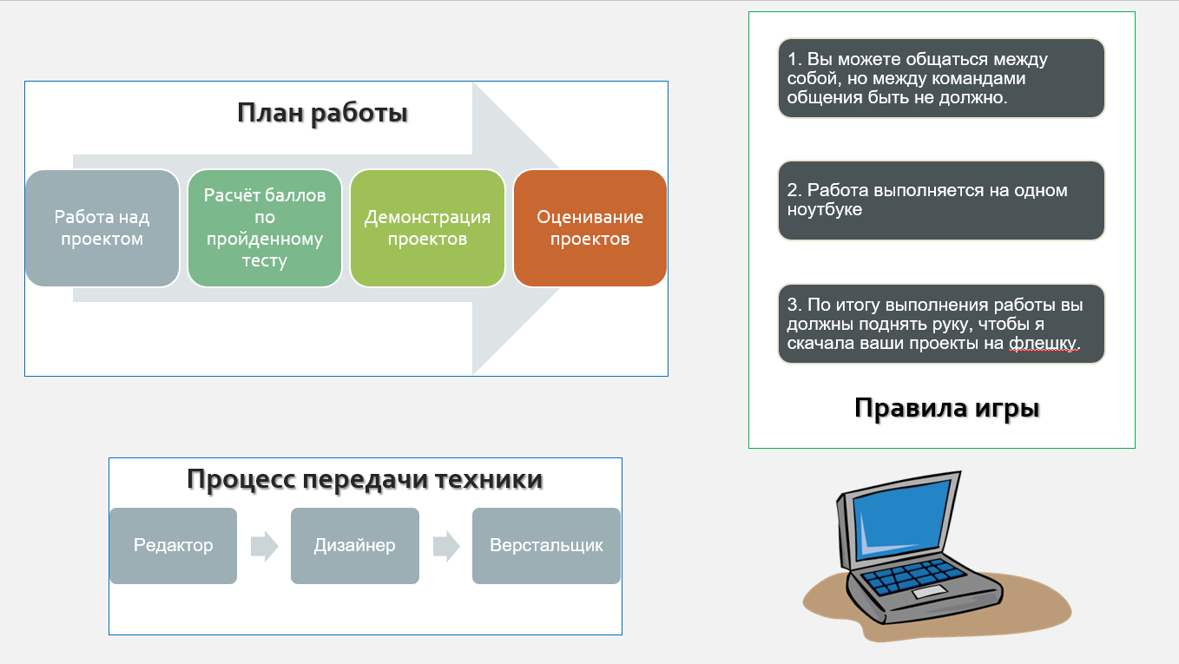
IV – итоги урока (оценивание проектов)
Команды демонстрируют свои проекты. Учащиеся других команд анализируют работу выступающих и результаты самооценивания.
Какой проект вам понравился? И почему?
Выставление отметок за урок

ПРИЛОЖЕНИЕ 1
Инструкция для команды
Специальность | Функции
Редактор | - Напечатать безошибочно текст  - Расположить предложения в нужном порядке  - Выделить абзацы, заголовок  - Сформировать фрагмент текста в виде списка или таблицы
Дизайнер | - Выбрать цвет, начертание, размер и шрифт текста  - Оформить статью в рамку, подобрать картинки из папки на рабочем столе для текста  - Оформление обтекания текстом  - Оформить заголовок
Верстальщик | - Разместить картинки в статье  - Подобрать и использовать тип выравнивания  - Подобрать и использовать межстрочный интервал  - По возможности, преобразовать абзацы по нужному стилю

Задания для команды №1
Создайте статью по теме «Определяем тип будущей профессии: Человек-Природа».
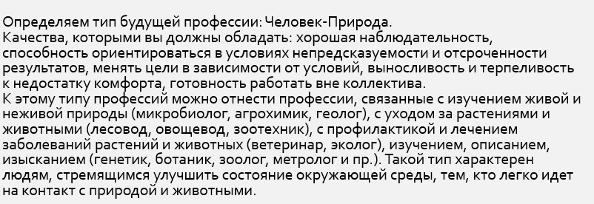

Задания для команды №2
Создайте статью по теме «Определяем тип будущей профессии: Человек-Техника».
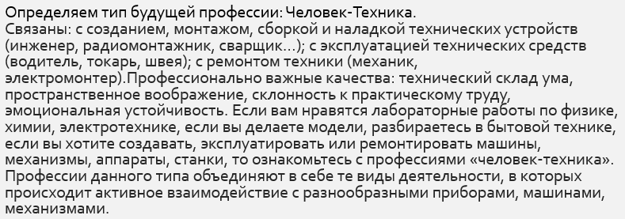
Задания для команды №3
Создайте статью по теме «Определяем тип будущей профессии: Человек-Знаковые системы».
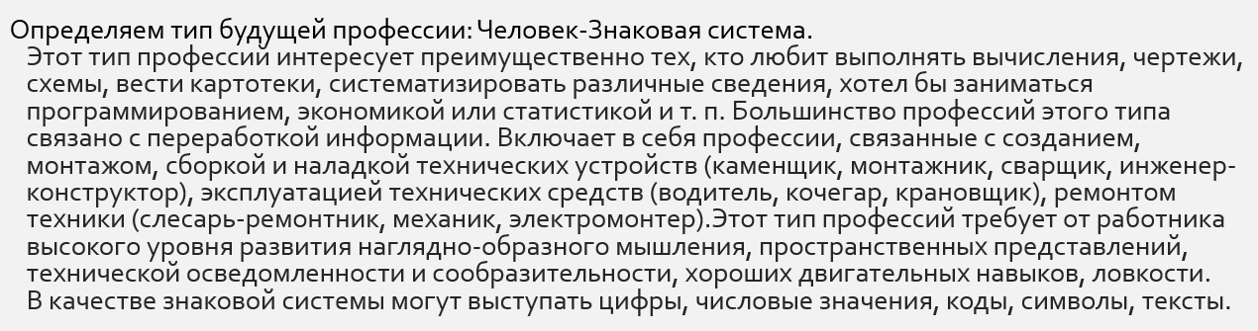

Задания для команды №4
Создайте статью по теме «Определяем тип будущей профессии: Человек-Человек».
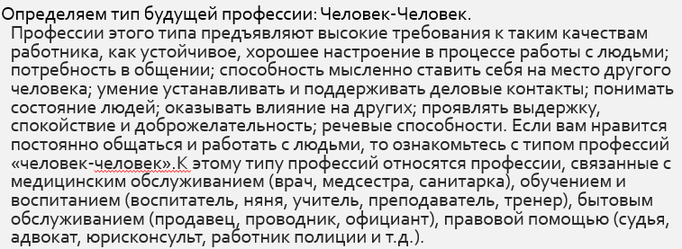
Задания для команды №5
Создайте статью по теме «Определяем тип будущей профессии: Человек-Художественный образ».
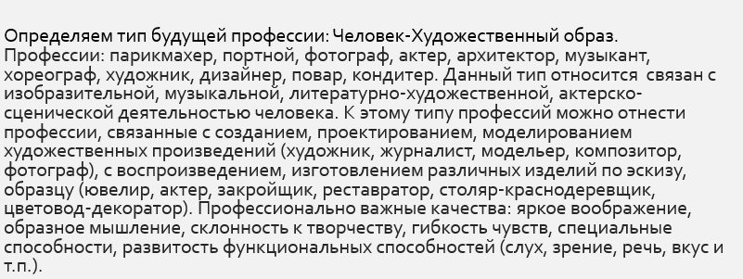

ПРИЛОЖЕНИЕ 2
Критерии оценивания
Специальность | Оцениваемые задания | Балл
Редактор | - Напечатать безошибочно текст | 2
Редактор | - Расположить предложения в нужном порядке | 1
Редактор | - Выделить абзацы, заголовок | 1
Редактор | - Сформировать фрагмент текста в виде списка (если это требуется), таблицы | 1
Дизайнер | - Выбрать цвет, начертание, размер и шрифт текста | 2
Дизайнер | - Оформить статью в рамку, подобрать картинки из папки на рабочем столе для текста, расположить в документе | 2
Дизайнер | - Оформить заголовок с помощью WordArt | 1
Верстальщик | - Разместить картинки в статье с помощью функции «Расположение в тексте» | 2
Верстальщик | - Подобрать и использовать тип выравнивания текста | 2
Верстальщик | - Подобрать и использовать межстрочный интервал | 2
Верстальщик | - Подобрать и использовать межстрочный интервал | 1

Лист оценивания


